**Информация к проекту решения:**

**1.15. Заявитель: ООО «АльянсСтрой»**

**Земельный участок:**

кадастровый номер **54:35:021050:985;**

местоположение: **Железнодорожный район**, ул. Советская,57;

площадь 0,4008 га.

**Зонирование:** зона делового, общественного и коммерческого назначения (ОД-1), подзона делового, общественного и коммерческого назначения с объектами различной плотности жилой застройки

(ОД-1.1).

**Вид права**: на основании договора аренды земельного участка.

**Заявленные требования:** *с 1 м до 0м со стороны земельного участка с кадастровым номером 54:35:021050:75 для подземной части объекта капитального строительства, с 3 м до 1,8 м со стороны земельных участков с кадастровыми номерами 54:35:021050:25 и 54:35:021050:23 для надземной части в габаритах объекта капитального строительства.*

**Обоснование согласно заявлению:** *конфигурация земельного участка и наличие инженерных сетей являются неблагоприятными для застройки, а также в связи с фактическим расположением объекта капитального строительства.*

**Планируется: строительство и ввод в эксплуатацию объекта: «Здание со спортивным залом, двухуровневой подземной автостоянкой и общественное здание административного назначения»**

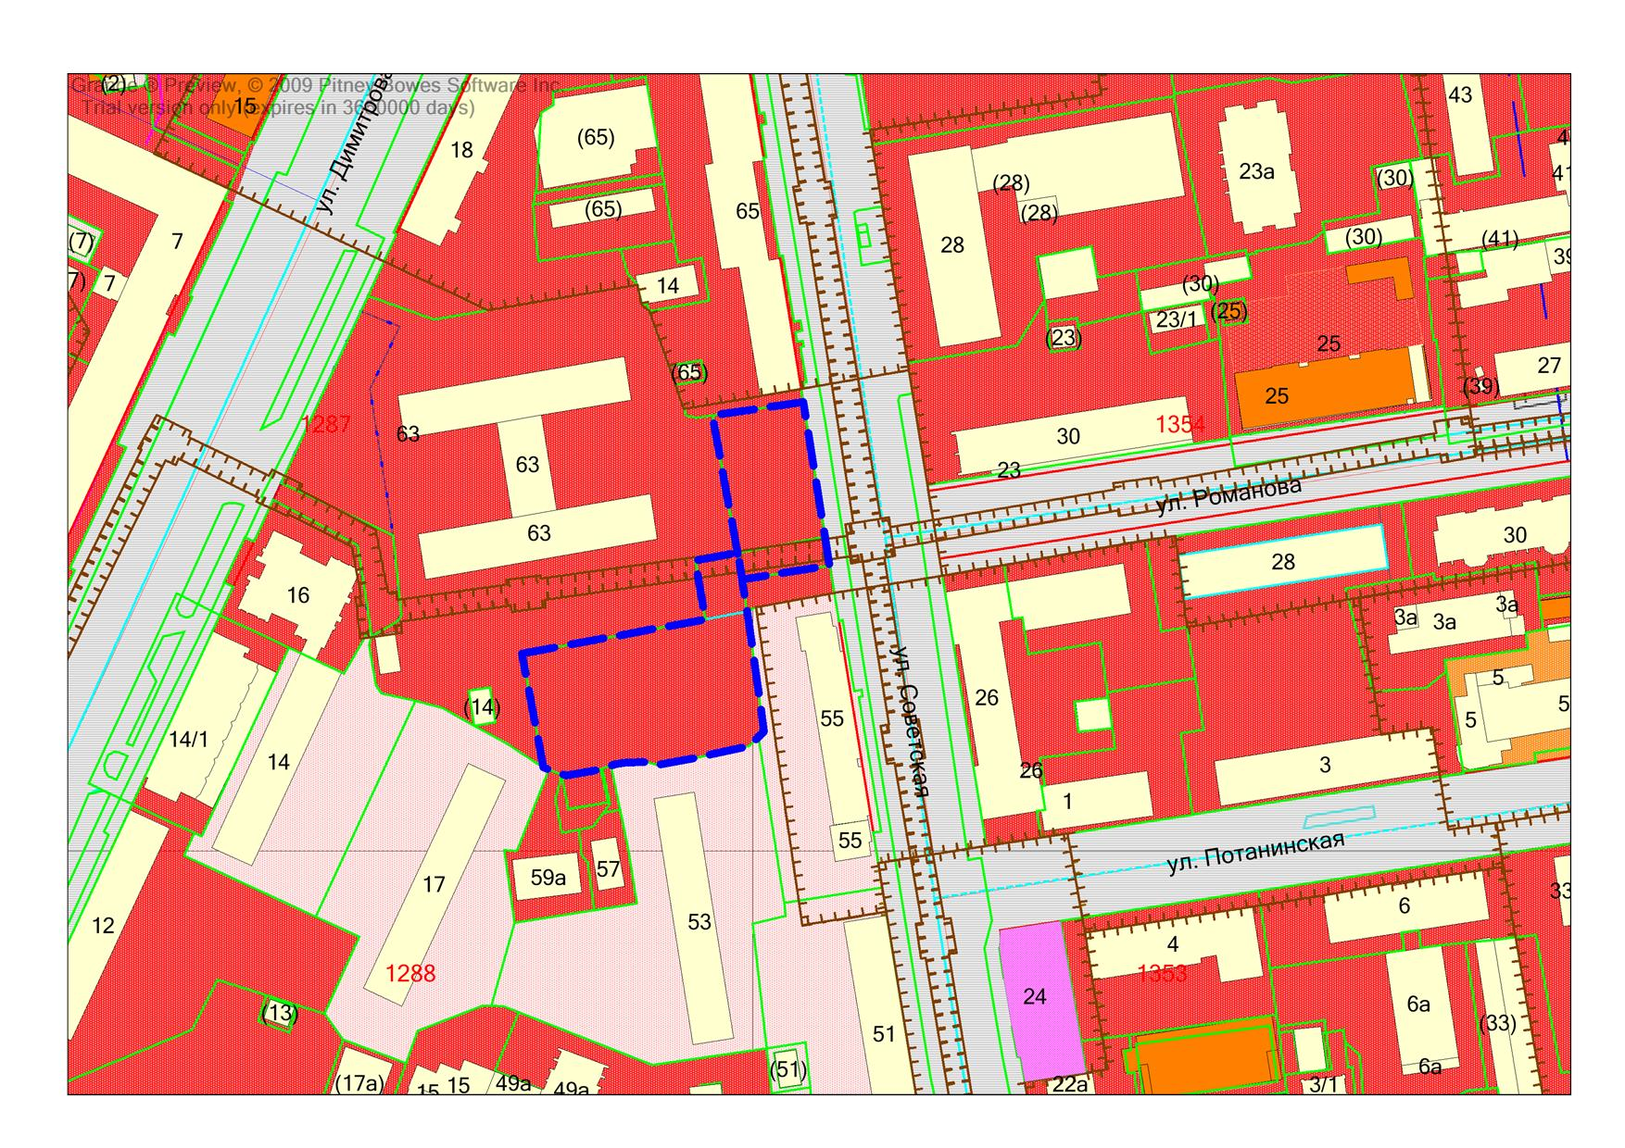

**ОД-1.1**

**:75**

**:23**

***1,8м***

**54:35:021050:985**

***0м***

**:25**